СИНТЕЗ ПРОИЗВОДНЫХ 2,6-ДИ-ТРЕТ-БУТИЛФЕНОЛА И ИХ КОМПДЕКСОВ С МЕТАЛЛАМИ

Михалёв О.В., Парулава М.Д., Шпаковский Д.Б., Грачева Ю.А., Альбов Д.В.,
Милаева Е.Р.
МГУ имени М.В. Ломоносова, 119991, Москва, Ленинские горы, 1-3, Россия mov@org.chem.msu.ru

Кристаллохимия органических и координационных металлорганических соединений открывает большие перспективы в области материаловедения, микроэлектроники и фармацевтики. Замещенные 2,6-ди-трет-бутилфенолы образуют стабильные радикалы, что может отразиться на физико-химических и фармакологических свойствах лигандов и их металлокомплексов.
В настоящей работе синтезированы и охарактеризованы новые лиганды на основе 5-аминохинолина, содержащие фрагменты 2,6-ди-трет-бутилфенола и их комплексы на основе Co, Ni, Mn, Zn. Полученные соединения охарактеризованы стандартным набором физико-химических методов, элементным и рентгеноструктурным анализом (структуры A,B,C). Установленно, что N-(5-хинолил)-амид 4-гидрокси-3,5-ди-трет-бутилбензойной кислоты образует устойчивые сольваты с ацетонитрилом (B) и ацетоном (C), которые были выделены.
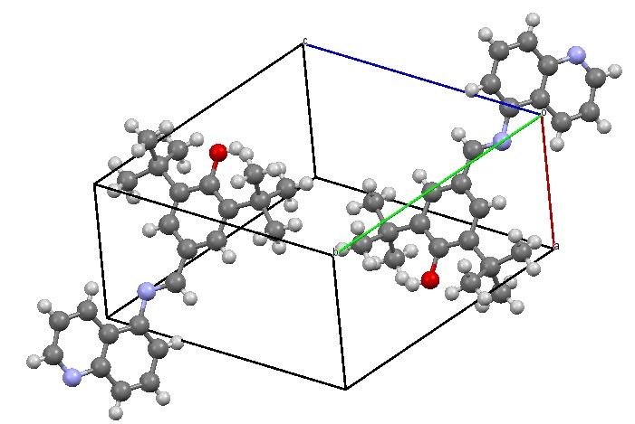A
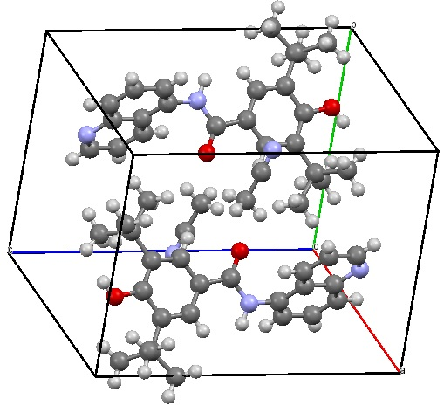B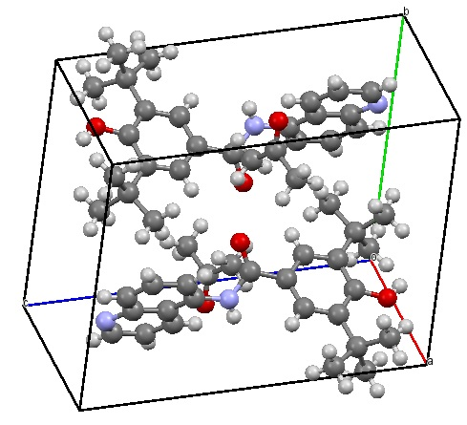C
Антирадикальная активность соединений исследована в модельной реакции со стабильным свободным радикалом дифенилпикрилгидразилом (ДФПГ). Изученно влиянии линкера, заместителя R₁ и природы металла на реакционную способность соединений.

Работа выполнена при финансовой поддержке РФФИ (№ 14-03-00611, 14-03-01101).

